课程编号： IB00064
得分 | 教师签名 | 批改日期



深圳技术大学实验报告

课程名称： 编译原理
实验名称： 高级语言及其文法
班 级： 计算机科学与技术2班
指导教师： 袁明川、赵鹏
报 告 人： 黄荣权 学号： 202002020213
合 作 者： 组号：
实验地点： C5-360
实验时间： 2022 年 4 月 20 日 星期 三
提交时间： 2022/4/20

实验目的与要求
实验目的：
文法（Grammar）是描述高级语言语法结构的重要工具。定义任意的文法G，需要完成 对其四元组（V,T,P,S）的定义（课本P33）。在该实验中，请制定文法文件的具体组织形式、编程完成对文法文件的读取、并完成对文法的分类。

实验要求：
·使用C、C++完成任务一、二的程序编写；
·使用实验所提供的模板撰写实验报告，要求内容详实，有具体的设计描述、关键的 代码片段、及实验结果屏幕截图；
·在截止日期前将代码、实验报告、测试文件（如有）等所有实验相关文件都放在一个文件夹下面，并压缩到一个压缩包“学号_姓名_实验一.rar”上传至指定网站。

实验内容与方法
1. 文法的定义及读取
根据课本p33对文法的形式：文法G是一个四元组G=(V,T,P,S)。

V——为变量的非空有穷集。∀A∈V，A叫做一个语法变量，简称为变量，也可叫做非终极符号。它表示一个语法范畴。所以，本文中有时候又称之为语法范畴。

T——为终极符的非空有穷集。∀a∈T，a叫做终极符。由于V中变量表示语法范畴，T中的字符是语言的句子中出现的字符，所以，有V∩T=Φ。

P——为产生式的非空有穷集合。P中的元素均具有形式α→β，被称为产生式，读作：α定义为β。其中α∈(V∪T)+，且α中至少有V中元素的一个出现。β∈(V∪T)*。α称为产生式α→β的左部，β称为产生式α→β的右部。产生式又叫做定义式或者语法规则。

S——S∈V，为文法G的开始符号。

再根据变量V用大写字母来表示，范围为[A-Z]，终极符T用小写字母来表示，范围为[a-z]，总结可以得到V，T，P，S的范畴，如下所示：
变量符合"[A-Z]+"，即∀A∈V，且A为非空有穷集
终结符符合"[a-z]+"，即∀a∈T，且a为非空有穷集。
开始符符合"[A-Z]+"，即S∈V。

2. 文法的分类
根据课本P40的Chomsky文法体系分类，文法分为四大种类：0型文法、1型文法、2型文法和3型文法，其定义和遵循的规范如下。

0型文法（无限制文法 或 短语结构文法）
定义： 0型文法的能力相当于图灵机。或者说任何0型语言都是递归可枚举的；反之，递归可枚举集必定是一个0型语言。
规范：只要能描述出来都属于0型文法。

1型文法（上下文有关文法）：
定义：对任一产生式α→β，都有|β|>=|α|， 仅仅 S→ε除外。产生式的形式描述：α1Aα2→α1βα2 。(其中，α1、α2、β∈（V _{N}∪V _{T}）*，β≠ε，A∈VN)。即：A只有出现在α1α2的上下文中，才允许用β替换。产生的语言称“上下文有关语言”但S不能出现在产生式的右部
规范：①所有产生式左边可以含有一个、两个或两个以上的字符，但其中必须至少有一个非终结符。②所有产生式的右边可以含有若干个终结符和非终结符（只要是有限的就行，没有个数限制）。

2型文法（上下文无关文法）
定义：对任一产生式α→β，都有α∈V_{N}，β∈（V_{N}∪V_{T}）*，产生式的形式描述：A→β(A∈V _{N})，即β取代A时，与A所处的上下文无关，产生的语言称“上下文无关语言。

规范：①左边必须有且仅有一个非终结符。②所有产生式的右边可以含有若干个终结符和非终结符（只要是有限的就行，没有个数限制）。

3型文法（正则文法，包含右线性文法 和 左线型文法）
定义：每个产生式均为 “A→aB”或“A→a” —— 右线性
“A→Ba”或“A→a” —— 左线性。其中，A、B∈V _{N}，a∈V _{T}*，产生的语言称“正规语言”
规范：①左边必须只有一个字符，且必须是非终结符；②右边最多只能有两个字符，且当有两个字符时必须有一个为终结符而另一个为非终结符。当右边只有一个字符时，此字符必须为终结符。③对于3型文法中的所有产生式，其右边有两个字符的产生式，这些产生式右边两个字符中终结符和非终结符的相对位置一定要固定，也就是说如果一个产生式右边的两个字符的排列是：终结符＋非终结符，那么所有产生式右边只要有两个字符的，都必须前面是终结符而后面是非终结符。反之亦然，要么就全是：非终结符＋终结符。

四种文法之间的关系
若不考虑空产生式的话，四种文法是逐级限制的关系。
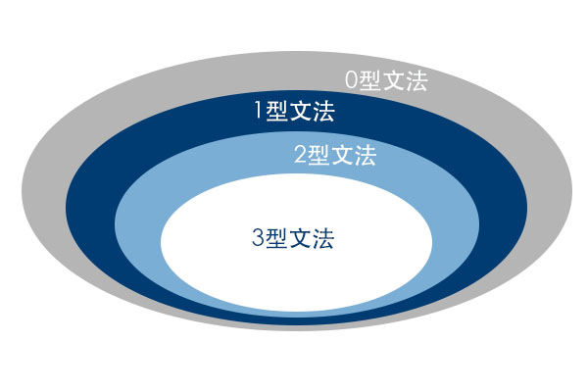

实验步骤与过程
任务一：
①根据文法四元组的特点，用vector<string>来存储定义非终结符和终结符，用类Production来定义产生式，用string S来保存开始字符
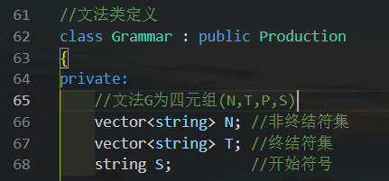

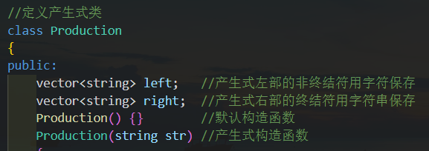
②根据文法在Grammar.txt文件中的存储方式，选用输入输出流来读取文件。
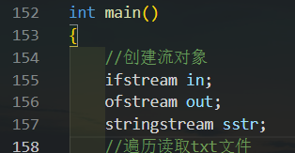
③在文法类Grammar的构造函数中，逐行读取.txt文件的每行内容后，分别将相应的内容一边保存至NTPS中，一边打印输出
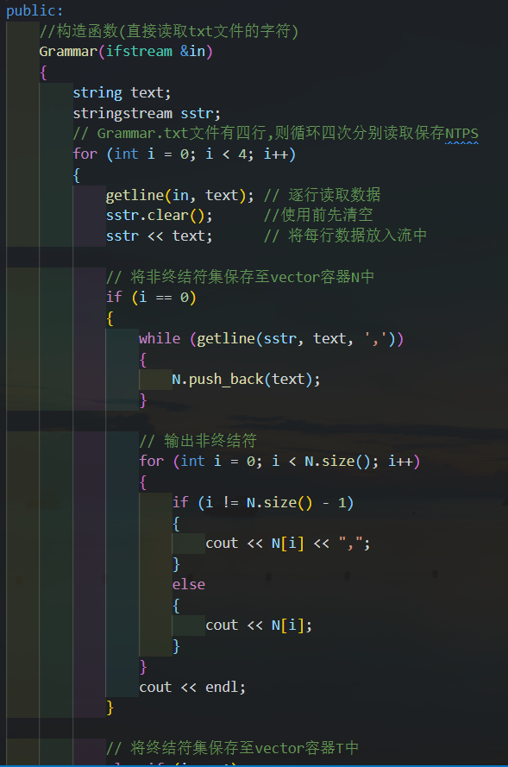

任务二：
①为适应文法的分类任务，在任务一的基础上将产生式由类修改为产生式结构体。
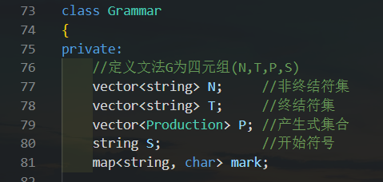
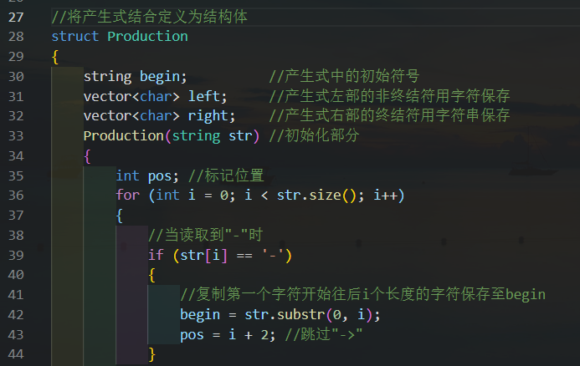

②四种文法的判定是取最高的符合规则，即依次判是否为3型、2型、1型和0型。
a.方法judge1()用于判断左部长度是否都为1;
b.方法judge2()用于判断产生式左部的符号是否全为终结符号；
c.方法judge3()用于判断产生式左部含有终结符号。
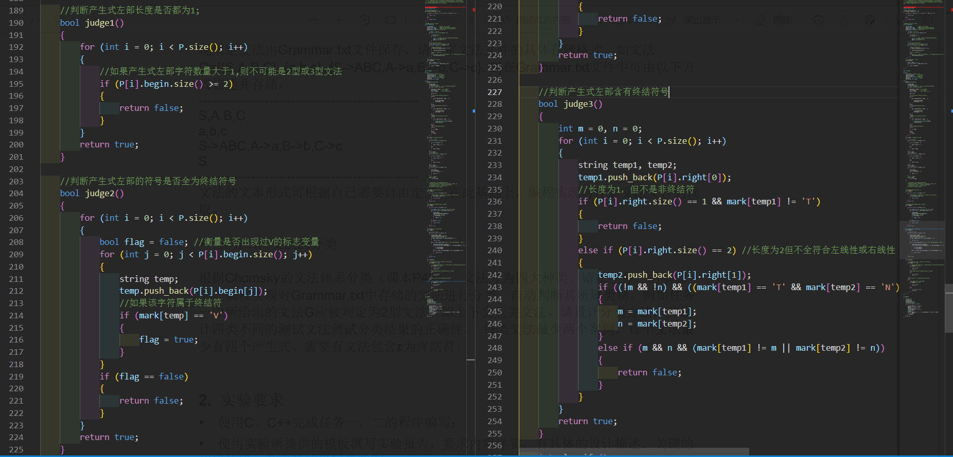
③方法方法根据判断原则，依次确定文法类型。
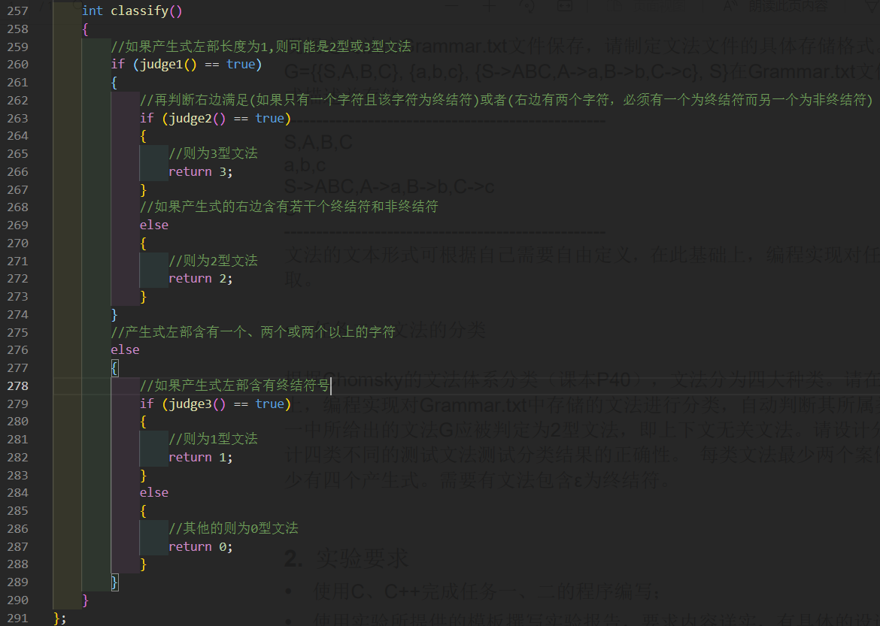

四、实验结论或体会
通过这次实验，我用编程实现了对文法的定义表达以及对自定义文法的分类，这次实验中涉及到文件的读取，文本内容的划分以及内容的重新组织，同时为一些文本格式进行判断，利用了正则表达式来进行处理。这次实验加深了我对文法定义，分类的理解，通过编程的方式更能进一步对文法产生了不同的认识。
指导教师批阅意见：

备注：

注：1、教师批改学生实验报告时间应在学生提交实验报告时间后10日内。

